
Львівська міська рада
Офіс охорони культурної спадщини
79008, Львів, вул. Валова, 20
Тел.: (032) 297-55-70, (032) 297-55-68, (032) 297-55-69, (032) 297-55-71

№

Інвентаризаційна картка
історичної вивіски ПАЛАЦ КУЛЬТУРИ «РАЙДУГА»
на вул. Б. Хмельницького, 114 у м. Львові
№ | Інформація | Відомості | Примітка
1. | Адреса | м. Львів,  вул. Б. Хмельницького, 114
2. | Статус будівлі/споруди (пам’ятка/не пам’ятка) | Будівля не є пам’яткою
3. | Вид використання будівлі/споруди | Нежитлова будівля. Колишній палац культури.
4. | Назва вивіски | ПАЛАЦ КУЛЬТУРИ АТ «РАЙДУГА»
5. | Роки встановлення | 70-ті
6. | Місце розміщення вивіски на фасаді будівлі/споруди | Була розміщена на фризі головного фасаду будівлі над другим поверхом.
7. | Опис конструкції вивіски (матеріал, техніка виконання, колористика) | Окремі об’ємні металеві літери.
8. | Стан конструкції | Букви демонтовані.  Місце перебування невідоме.

Інвентаризацію історичної вивіски проведено 31.07.2026 р.

в.о. директорки офісу,
заступник директорки офісу Святослав КІНДРАТІВ

Додаток до інвентаризаційної картки історичної вивіски ПАЛАЦ КУЛЬТУРИ «РАЙДУГА»
на вул. Б. Хмельницького, 114 у м. Львові

Фотофіксації станом на 31.07.2026
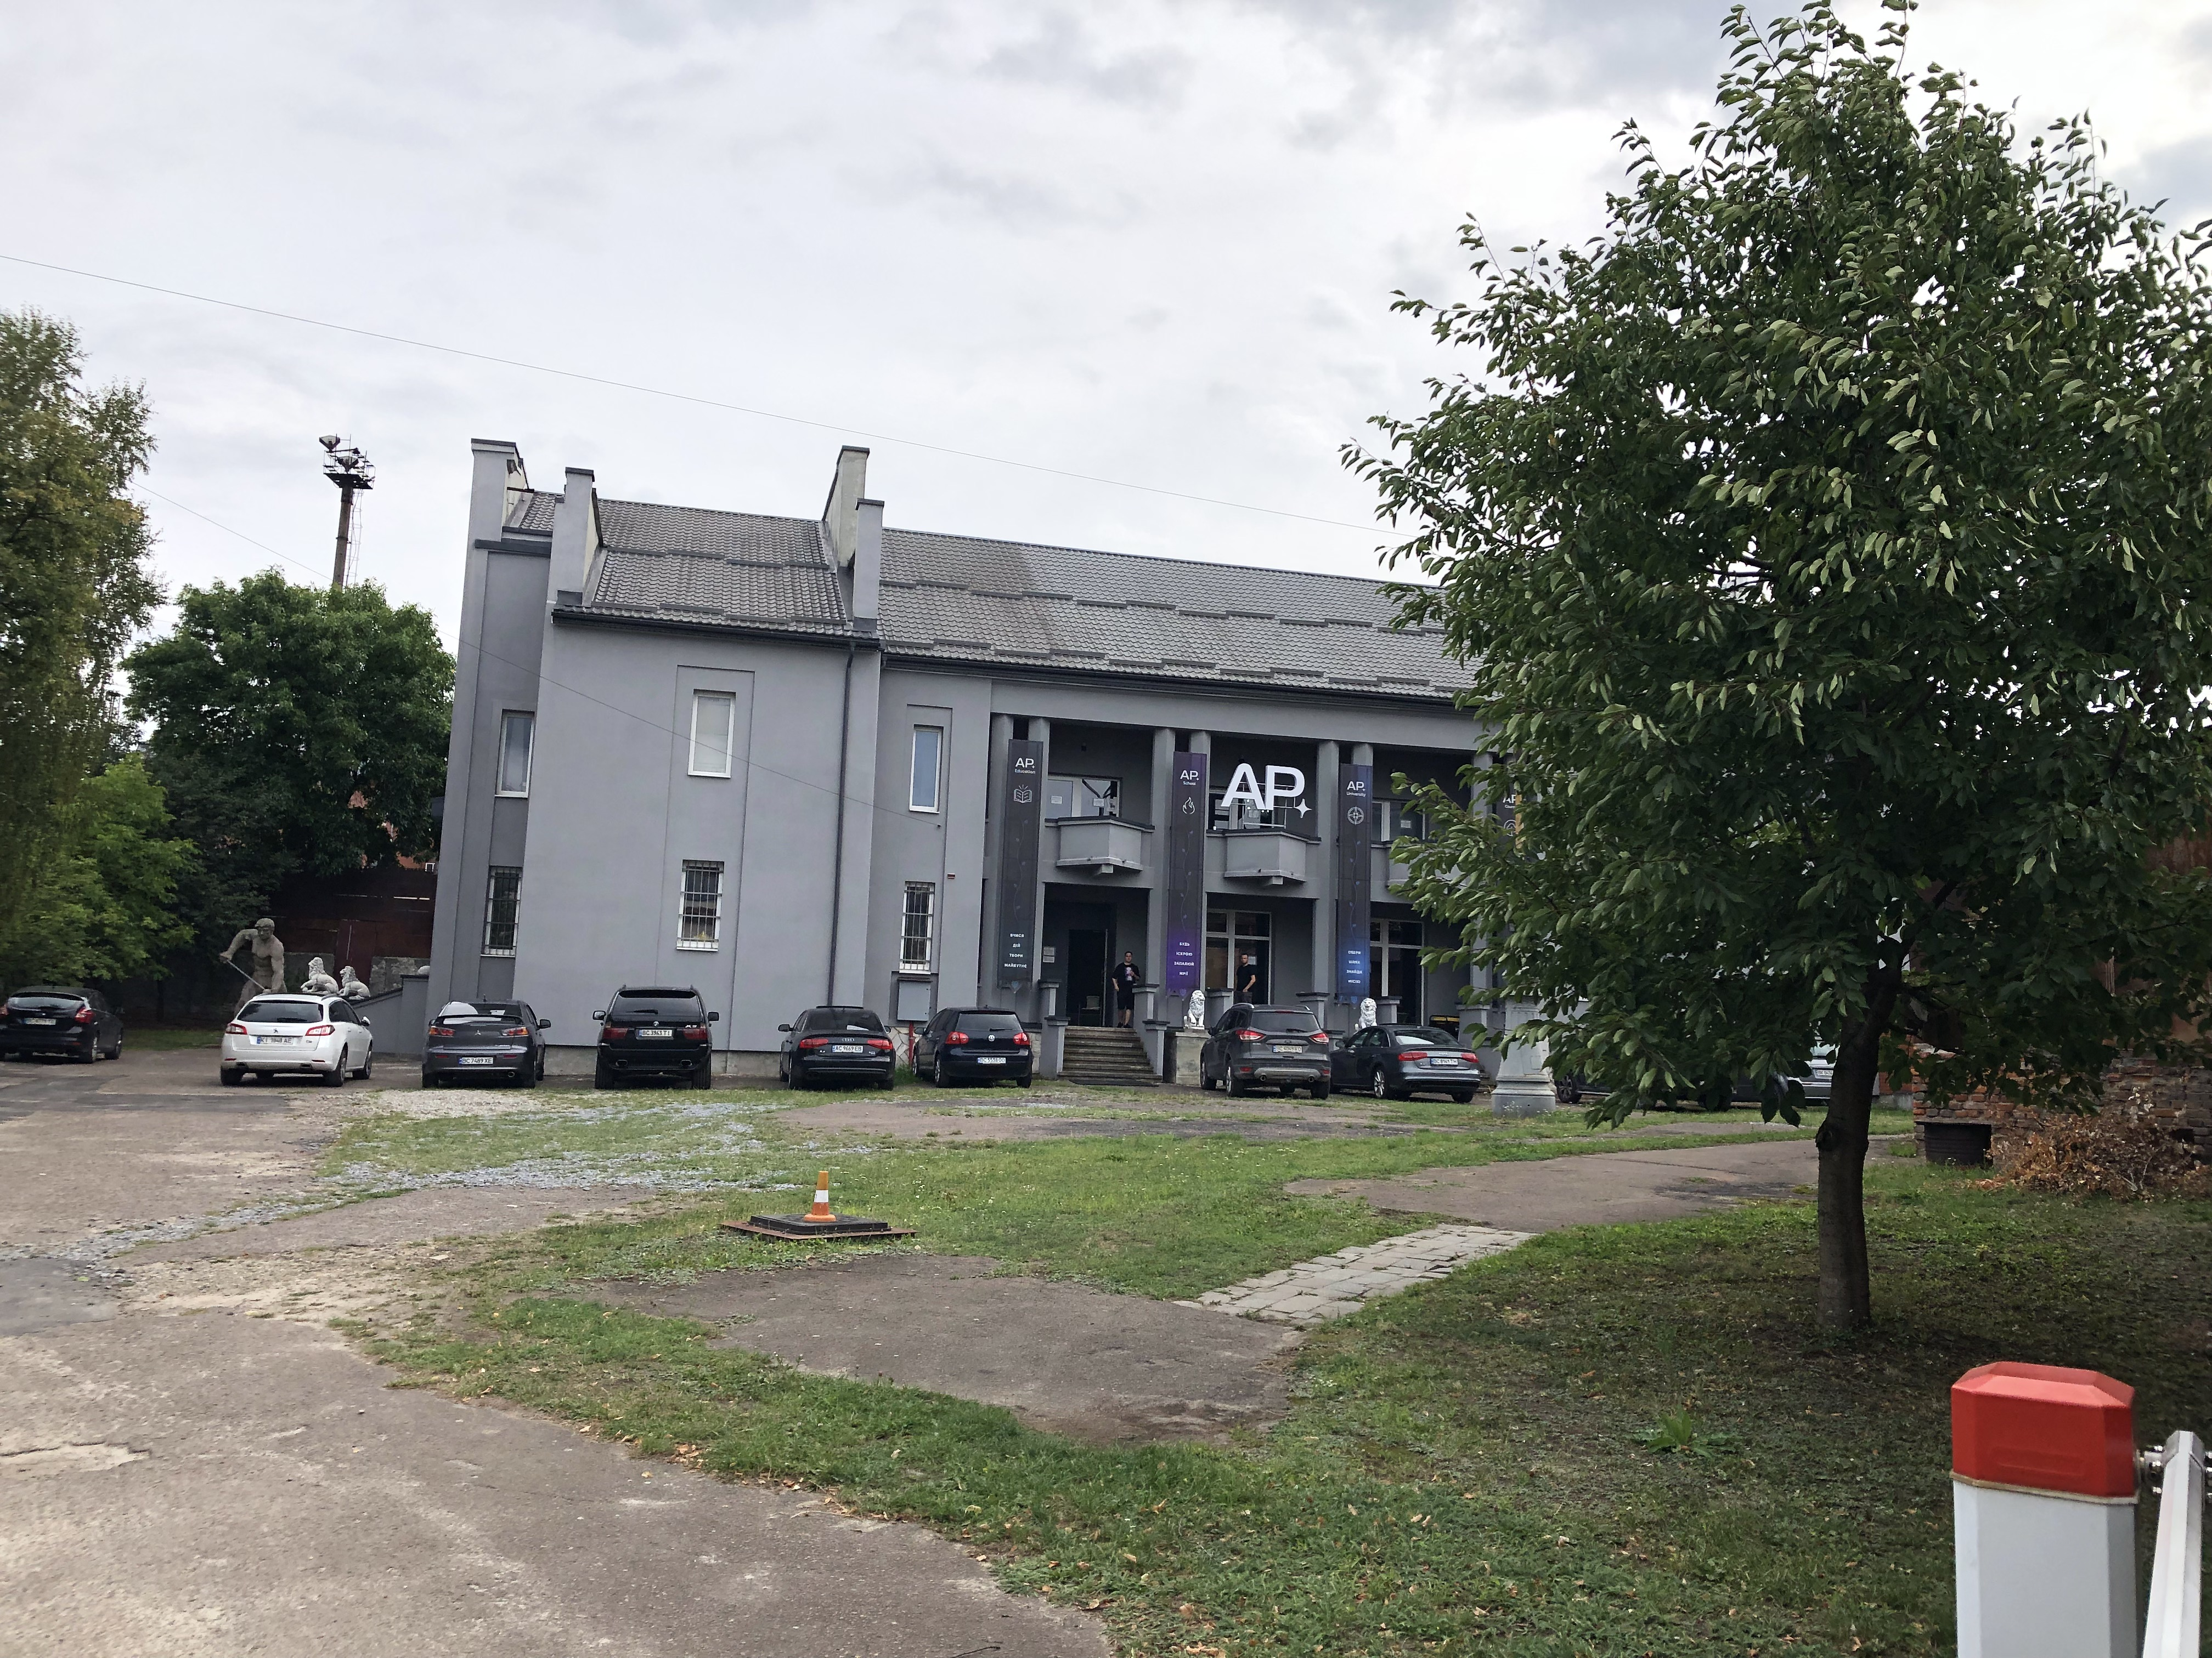

Станом на 2011 рік
